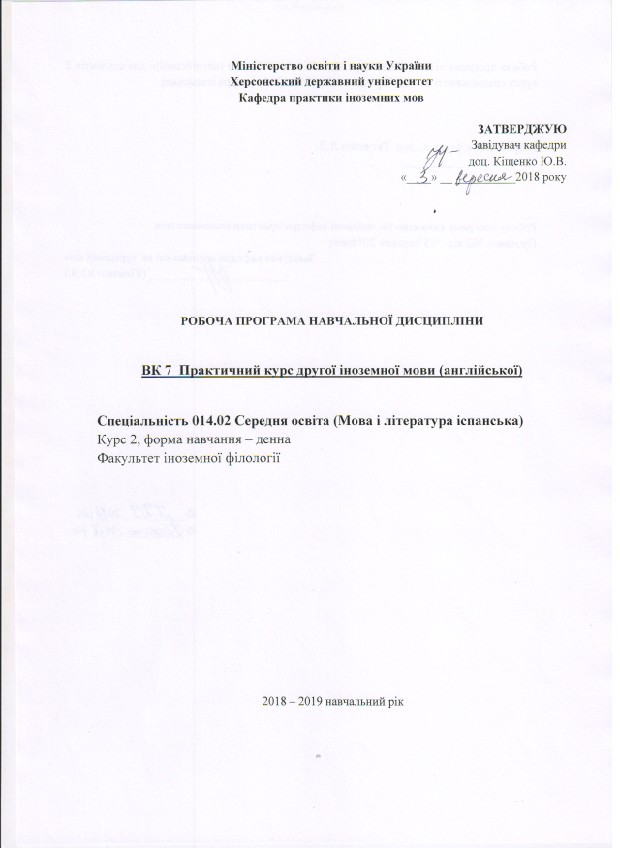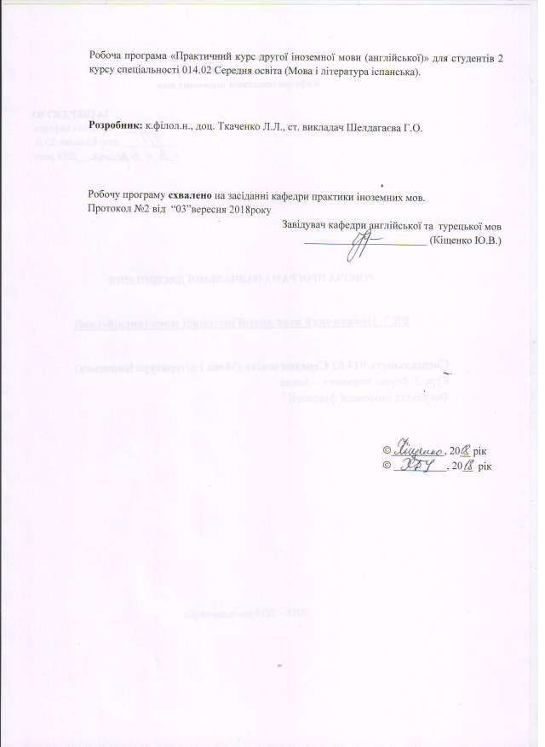

Опис навчальної дисципліни

Найменування показників | Галузь знань, спеціальність, рівень вищої освіти | Характеристика навчальної дисципліни
 |  | денна форма навчання
Кількість кредитів – 12,5 | Галузь знань  01 Освіта / Педагогіка | Вибіркова
Спеціальність
014.02 Середня освіта (Мова і література іспанська)

 |  | Рік підготовки
Змістових модулів – 4 |  | 2-й
 |  | Семестр
Загальна кількість годин – 375 |  | 3-й | 4-й
Тижневих годин для денної форми навчання:  аудиторних – 5,5  самостійної роботи студента –5,6 | Рівень вищої освіти:  бакалавр | Практичні
 |  | 88 год. | 96 год.
 |  | Самостійна робота
 |  | 90 год. |  | 101 год.
 |  | Вид контролю:
 |  | екз. |  | залік.

Примітка.
Співвідношення кількості годин аудиторних занять до самостійної роботи становить (%):
для денної форми навчання – 49/51

Мета та завдання навчальної дисципліни

Метою викладання навчальної дисципліни «Практичний курс другої іноземної мови (англійської)» є формування у студентів лінгвістичної, комунікативної та лінгвокраїнознавчої компетенції з метою підготовки до подальшої практичної діяльності; оволодіння лексичним та граматичним матеріалом, необхідним для формування комунікативних англомовних умінь студентів для подальшого їх застосування у вирішенні професійних завдань та у повсякденному житті.

Основними завданнями вивчення дисципліни «Практичний курс другої іноземної мови» є:
-теоретичні: організація процесу навчання англійської мови як другої іноземної на основі діалогу культур, інтегрованого підходу, інтерактивних методів, особистісно-зорієнтованого навчання; розвиток країнознавчих знань студентів про культуру, традиції англомовних країн у порівнянні з традиціями та культурою України та Іспанії
-практичні: навчити нормативної вимови, використання видо-часових форм англійського дієслова, ознайомити з граматичними категоріями іменних частин мови через їх застосування в комунікації; вчити читати та спілкуватися за змістом прочитаних текстів різної тематики, висловлювати власні думки у монологічному, діалогічному усному та писемному мовленні; удосконалення вмінь студентів сприймати іноземну мову на слух, читати та спілкуватися за змістом прочитаних текстів різної тематики, висловлювати власні думки у монологічному, діалогічному усному та писемному мовленні, а також розвиток їх мовної здогадки, вміння самоконтролю.

Компетентності
Загальні компетентності:
ЗК 1. Знання та розуміння предметної області та розуміння професійної діяльності.
ЗК 2. Здатність діяти на основі етичних міркувань (мотивів), діяти соціально відповідально та свідомо.
ЗК 3. Здатність свідомо визначати цілі власного професійного й особистісного розвитку, організовувати власну діяльність, працювати автономно та в команді.
ЗК 4. Здатність до пошуку, оброблення, аналізу та критичного оцінювання інформації з різних джерел, у т.ч. іноземною мовою.
ЗК 5. Здатність застосовувати набуті знання та вміння в практичних ситуаціях.
ЗК 6. Здатність вчитися і оволодівати сучасними знаннями.
ЗК 7. Здатність до письмової й усної комунікації, що якнайкраще відповідають ситуації
професійного і особистісного спілкування засобами іноземної та державної мов.
ЗК 10. Здатність критично оцінювати й аналізувати власну освітню та професійну діяльність.
ЗК 11. Здатність використовувати інформаційно-комунікаційні технології в освітній і професійній діяльності.
Фахові компетентності
ФК 3. Здатність формувати в учнів предметні компетентності, застосовуючи сучасні підходи, методи й технології навчання іноземної мови та світової літератури.
ФК 4. Здатність здійснювати об’єктивний контроль і оцінювання рівня навчальних досягнень учнів з англійської мови та світової літератури, другої іноземної мови.
ФК 5. Здатність до критичного аналізу, діагностики та корекції власної педагогічної діяльності з метою підвищення ефективності освітнього процесу.
ФК 6. Здатність здійснювати професійну діяльність українською та іноземною мовами, спираючись на знання організації мовних систем, законів їх розвитку, сучасних норм їх використання.
ФК 7. Здатність використовувати потенціал полілінгвальної підготовки для ефективного формування предметних компетентностей учнів.
ФК 11. Здатність взаємодіяти зі спільнотами (на місцевому, регіональному, національному, європейському й глобальному рівнях) для розвитку професійних знань і фахових компетентностей, використання перспективного практичного досвіду й мовно-літературного контексту для реалізації освітніх цілей.

Програмні результати навчання
ПРН 2. Знання сучасних філологічних й дидактичних засад навчання іноземних мов і світової літератури та вміння творчо використовувати різні теорії й досвід (вітчизняний, закордонний) у процесі вирішення професійних завдань.
ПРН 3. Знання державного стандарту загальної середньої освіти, навчальних програм з іноземної мови та світової літератури для ЗНЗ та практичних шляхів їхньої реалізації в різних видах урочної та позаурочної діяльності.
ПРН 4. Знання та вміння використовувати сучасні форми, методи й способи контролю й оцінювання рівня навчальних досягнень учнів з англійської мови та світової літератури, другої іноземної мови.
ПРН 7. Застосування сучасних методик й технологій (зокрема інформаційні) для забезпечення якості освітнього процесу в загальноосвітніх навчальних закладах.
ПРН 8. Уміння аналізувати, діагностувати та корегувати власну педагогічну діяльність з метою підвищення ефективності освітнього процесу.
ПРН 11. Володіння комунікативною мовленнєвою компетентністю з української та іноземних мов (лінгвістичний, соціокультурний, прагматичний компоненти відповідно до загальноєвропейських рекомендацій із мовної освіти), здатність удосконалювати й підвищувати власний компетентнісний рівень у вітчизняному та міжнародному контексті.
ПРН 13. Уміння працювати з теоретичними та науково-методичними джерелами (зокрема цифровими), видобувати, обробляти й систематизувати інформацію, використовувати її в освітньому процесі.
ПРН 14. Використання гуманістичного потенціалу рідної й англійської мов і світової літератури, другої іноземної мови для формування духовного світу юного покоління громадян України.
ПРН 15. Здатність учитися впродовж життя і вдосконалювати з високим рівнем автономності набуту під час навчання кваліфікацію.
ПРН 16. Здатність аналізувати й вирішувати соціально та особистісно значущі світоглядні проблеми, приймати рішення на підставі сформованих ціннісних орієнтирів, визначати власну соціокультурну позицію в полікультурному суспільстві, бути носієм і захисником національної культури.
ПРН 17. Знання вимог до безпеки життєдіяльності й готовність до охорони життя й здоров’я учнів в освітньому процесі та позаурочній діяльності.

Програма навчальної дисципліни.

Змістовий модуль 1. Вибір професії. Професія вчителя. Професія лікаря. Проблеми медицини і здоров'я. Хвороби. Візит до лікаря. Здоровий спосіб життя. Профілактика шкідливих звичок. Граматичний матеріал: використання непрямих способів дієслова в реченнях нереальної умови.
Змістовий модуль 2. Місто. Столиці англомовних країн. Лондон, Вашингтон, Оттава, Мадрид. Історія і сучасність, культурні пам'ятки. Граматичний матеріал: Використання непрямих способів дієслова в підрядних порівняльних, предикативних, додатку.
Змістовий модуль 3. Їжа. Кулінарні традиції та звичаї України та англомовних країн. Кулінарні традиції та звичаї України. Кулінарні традиції та звичаї Великої Британії, США, Іспанії. Граматичний матеріал: модальні дієслова can, may, must.
Змістовий модуль 4. Система освіти у Великій Британії. Система середньої освіта у Великій Британії. Типи і переваги державних та приватних шкіл. Університети Великої Британії. Спорт. Традиційні види спорту у Великій Британії. Олімпійські ігри. Роль спорту у житті сучасної людини. Здоровий спосіб життя. Граматичний матеріал: модальні дієслова have to, be to, should , ought to, need.

Структура навчальної дисципліни

Назви змістових модулів і тем | Кількість годин
 | Усього | у тому числі
 |  | л | п | інд | с.р.
 | 2 | 3 | 4 | 5 | 6
Змістовий модуль 1
Вибір професії
Тема 1. Вибір професії | 22 |  | 12 |  | 10
Тема 2. Професія вчителя | 22 |  | 12 |  | 10
Тема 3. Хвороби. Професія лікаря | 22 |  | 12 |  | 10
Тема 4. Проблеми медицини і здоров’я | 22 |  | 12 |  | 10
Разом за змістовим модулем 1 | 88 |  | 48 |  | 40
Змістовий модуль 2
Місто. Столиці англомовних країн
Тема 1. Лондон | 40 |  | 22 |  | 18
Тема 2. Вашингтон і Нью Йорк | 28 |  | 10 |  | 18
Тема 3. Оттава, Канберра/Мадрид | 22 |  | 8 |  | 14
Разом за змістовим модулем 2 | 90 |  | 40 |  | 50
Разом за 3-й семестр | 178 |  | 88 |  | 90
Змістовий модуль 3
Їжа. Кулінарні традиції та звичаї України та англомовних країн
Тема 1. Їжа | 18 |  | 8 |  | 10
Тема 2. Традиційні страви Великої Британії | 16 |  | 8 |  | 8
Тема 3. Українські страви | 16 |  | 8 |  | 8
Тема 4. Кулінарні традиції Іспанії | 16 |  | 8 |  | 8
Тема 5. Традиції та звичаї Великої Британії | 17 |  | 8 |  | 9
Тема 6. Традиції та звичаї України, Іспанії | 16 |  | 8 |  | 8
Разом за змістовим модулем 3 | 99 |  | 48 |  | 51
Змістовий модуль 4
Система освіти у Великій Британії
Тема 1. Система середньої освіти у Великій Британії. Державні та приватні школи. | 26 |  | 12 |  | 14
Тема 2. Університети Великої Британії | 26 |  | 12 |  | 14
Тема 3. Спорт. Здоровий спосіб життя | 24 |  | 12 |  | 12
Тема 4. Олімпійські ігри | 22 |  | 12 |  | 10
Разом за змістовим модулем 4 | 98 |  | 48 |  | 50
Разом за 8-й семестр | 197 |  | 96 |  | 101
Усього | 375 |  | 184 |  | 191

Змістові модулі навчальної дисципліни.

Змістовий модуль 1. Вибір професії

Практичний модуль:

1. Вступне заняття. Ознайомлення з поняттям непрямого способу дієслова.
2. Використання непрямого способу дієслова в підрядних реченнях умови.
3. Опрацювання тексту "Anne Meets Her Class" та активної лексики до тексту.
4. Виконання лексико-граматичних вправ. Активізація лексичного матеріалу за темою.
5. Опрацювання тексту "Choosing a Career" та додаткової лексики до підтеми "Професія вчителя".
6. Виконання лексико-граматичних вправ.
7. Переваги та складнощі професії вчителя.
8. Проблеми професії вчителя в Україні.
9. Проблеми професії вчителя у Великій Британії.
10. Контрольна робота за темою "Професія вчителя".
11. Опрацювання мовленнєвих зразків уроку 2.
12. Опрацювання тексту "A Day's Wait" та активної лексики до тексту.
13. Виконання лексико-граматичних вправ.
14-15. Хвороби та їх лікування.
16. Робота за текстом "A Victim to One Hundred and Seven Fatal Maladies".
17. Охорона здоров’я у Великій Британії
18. Модальні дієслова can, may, must.
19. Робота лікаря у Великій Британії.
21. Модальні дієслова should, ought to, must,.
22. Візит до лікаря.
23. Візит лікаря
24. Контрольна робота.

Модуль самостійної роботи:
1. Опрацювання теоретичного матеріалу щодо відмінностей між модальними дієсловами must, should, ought to, need та виконання граматичного завдання.
2. Драматизація відео The doctor and the patient. Відпрацювання вимови й інтонації.
3. Індивідуальне читання.

Підсумкова тека:
Контрольна робота

Змістовий модуль 2. Місто. Столиці англомовних країн

Практичний модуль:
1. Опрацювання мовленнєвих зразків до ур. 3
2. Модальні дієслова must, have to, be to.
3. Знайомство з Лондоном (1)
4. Знайомство з Лондоном (2)
5. Історичні пам'ятки Лондона
6. Огляд історичних пам'яток Лондона
7. Путівник по Лондону
8. Екскурсія Лондоном
9. Англійський парламент
10. Парламент Великої Британії та Верховна Рада України
11. Модальні дієслова shall, will.
12. Контрольна робота за темою "Модальні дієслова"
13. Англійські поети про Лондон
14. Вашингтон та інші великі міста США
15. Великі міста Канади.
16. Великі міста Австралії та Нової Зеландії
17-18. Путівник по Києву
19. Великі міста України
20. Контрольна робота

Модуль самостійної роботи:
1. Опрацювання тексту History of Washington: складання плану й переказ.

2. Проектна робота «Культурні та історичні пам'ятки столиць англомовних країн»
3. Індивідуальне читання.

Підсумкова тек а:
Контрольна робота

Змістовий модуль 3. Їжа. Кулінарні традиції та звичаї України та англомовних країн
Практичний модуль:
1 .Опрацювання мовленнєвих зразків
2-3. Опрацювання тексту "How We Kept Mother's Day"
4. Лексико-граматичні вправи
5. Домашнє читання. Опрацювання оповідання А.Хейлі "Airport"
6. Опрацювання тексту "An Englishman's Meals"
7-8. Робота над додатковими текстами за темою "Їжа"
9. Активізація додаткової лексики за темою
10. Лексико-граматичні вправи
11. Приготування страв
12. Правила поведінки за столом
13. Використання непрямих способів дієслова в додаткових підрядних реченнях після фрази I wish(ed).
14. Домашнє читання. Опрацювання оповідання П.Водхауса "Monkey business"
15. Українська національна кухня
16-17. Опрацювання текстів з теми "Кулінарні традиції та звичаї англомовних країн"
18. Кулінарні традиції та звичаї Франції (Іспанії)
19. Опрацювання додаткових текстів з теми "Страви та звичаї народів світу"
20. Домашнє читання. Опрацювання оповідання А. Хейлі "Blackmail in politics"..
21. Використання непрямих способів дієслова в означувальних підрядних реченнях після фрази It’s (high) time/
22. Розвиток навичок діалогічного мовлення з теми «Їжа»
23. Узагальнення граматичного матеріалу змістового модуля
24. Контрольна робота.

Модуль самостійної роботи:
1. Записати текст з відео British Food . Learn English та підготуватися до переказу.
2. Написати резюме відео Traditional English Food & What to Eat in England
3. Підготувати повідомлення з теми "The cuisine of the US, Canada, Australia or New Zealand "

Підсумкова тека:
Контрольна робота.

Змістовий модуль 4. Система освіти у Великій Британії

Практичний модуль:
1. Опрацювання мовленнєвих зразків
2-3.Опрацювання тексту "A Freshman's Experience"
4. Робота над текстом "A Letter"
5. Вища освіта та підготовка вчителів у Великій Британії
6. Отримання наукового ступеня у Великій Британії
7. Активізація ЛО до теми "Система освіти у Великій Британії"
8-9. Найвідоміші англійські університети: Оксфорд та Кембридж
10. Опрацювання додаткових текстів з теми "Вища освіта"
11. Контрольна робота за темою "Система освіти у Великій Британії"
12. Система освіти в Україні: історія та сьогодення
13. Використання непрямих способів дієслова в порівняльних підрядних реченнях
14. Опрацювання мовленнєвих зразків
15-16. Опрацювання тексту "A Friend in Need"
17. Лексико-граматичні вправи
18. Рольова гра: судовий процес над персонажем оповідання "A Friend in Need"
19. Популярні види спорту у Великій Британії
20. Активізація ЛО до теми "Спорт"
21. Роль спорту в сучасному житті
22. Олімпійський рух
23.Мій улюблений вид спорту
24. Контрольна робота.

Модуль самостійної роботи:
1. Опрацювати текст Training teachers in the UK і виконати завдання.
2. Зробити граматичний аналіз пісні “What If”
3. Підготувати переказ тексту The Olympic Games
4. Підготувати повідомлення про один з навчальних закладів Великої Британії.

Підсумкова тека:
Контрольна робота

Методи навчання
Комплексне використання різноманітних методів організації і здійснення навчально-пізнавальної діяльності студентів та методів стимулювання і мотивації їх навчання, що сприяють розвитку творчих засад особистості майбутнього фахівця з англійської мови з урахуванням індивідуальних особливостей учасників навчального процесу й спілкування.
Використовуються такі методи навчання, як словесні;наочні; активні, інтерактивні (робота в малих групах, ситуативне моделювання, опрацювання дискусійних питань); пояснювально-ілюстративний, репродуктивний; діяльнісно-комунікативний; лексичний; граматико-перекладний; предметно-мовне інтегроване навчання; драматизація; дидактична гра; рольова гра; метод проектів, комп’ютеризоване навчання. Інноваційні методи навчання забезпечують комплексне оновлення традиційного педагогічного процесу.

Методи контролю
Педагогічний контроль здійснюється з дотриманням вимог об’єктивності, індивідуального підходу, систематичності і системності, всебічності та професійної спрямованості контролю. Використовуються методи усного та письмового контролю, які мають сприяти підвищенню мотивації студентів-майбутніх фахівців до навчально-пізнавальної діяльності.
Формами оцінювання виступають: усне опитування, письмові контрольні роботи, тестування, залік, екзамен

Засоби діагностики
Діагностування включає в себе: контроль, перевірку, оцінювання, накопичення статистичних даних, їх аналіз, виявлення динаміки, тенденцій, прогнозування подальшого розвитку явищ. Ключовим компонентом педагогічного діагностування у вищій школі є контроль, сутність якого зводиться до виявлення, вимірювання і оцінювання знань, умінь та навичок студентів на різних етапах засвоєння змісту навчальних дисциплін протягом семестру. Контроль включає перевірку знань, умінь і навичок та їх оцінювання. Перевірка як складова контролю включає виявлення знань, умінь і навичок студентів за допомогою вимірювання протягом семестру на навчальних заняттях з урахуванням самостійної роботи студентів. Основною педагогічною функцією перевірки є забезпечення постійного зворотного зв'язку між викладачем і студентом для отримання своєчасної об'єктивної інформації про рівень засвоєння кожним студентом і групи в цілому навчального матеріалу, що вивчається, виявлення недоліків у навчальній роботі студентів і надання їм необхідної допомоги, а також виявлення недоліків у діяльності викладача
Педагогічна діагностика за умов кредитно-модульної системи організації навчального процесу проводиться у відповідності до наступних принципів:
• на початку вивчення будь-якої навчальної дисципліни необхідно виявити рівень знань студентами ключових змістовних модулів тих навчальних дисциплін, які забезпечують засвоєння даної дисципліни у відповідності зі структурно-логічною схемою її вивчення;
• перевірка і оцінювання рівня підготовленості студентів до кожного навчального заняття і якості засвоєння ними навчального матеріалу, що вивчається на занятті;
• перевірка розуміння студентами змістовно-логічних зв'язків елементів певного змістового модуля з іншими змістовими модулями навчальної дисципліни;
• виявлення рівня розуміння студентами ролі і місця навчальної дисципліни в системі підготовки їх за спеціальністю;
• виявлення рівня розуміння змістовно-логічних зв'язків навчальної дисципліни з раніше засвоєними навчальними дисциплінами, що її забезпечують;
• перевірка і оцінювання якості засвоєння студентами кожного змістовного модуля навчальної дисципліни;
• виявлення рівня умінь студентів щодо вирішення практичних завдань на основі теоретичних положень навчальної дисципліни;
• перевірка і оцінювання отриманих студентами знань, умінь та ступеня опанування ними практичних навичок, а також розвиток теоретичного мислення в обсязі вимог програми навчальної дисципліни;
• проведення викладачем самоаналізу власної педагогічної діяльності за результатами контролю якості засвоєння студентами змісту навчальної дисципліни.

Критерії оцінювання знань, умінь та навичок студентів з курсу
«Практичний курс другої іноземної мови (англійської)»
А (відмінно) | Студент вільно сприймає іноземну мову на слух, вміє читати та спілкуватись за змістом прочитаних текстів різної тематики, висловлювати власні думки у монологічному, діалогічному, усному та писемному мовленні, знає основні проблеми навчальної дисципліни, її мету та завдання. Вміє застосовувати у всіх видах мовленнєвої діяльності здобуті краєзнавчі знання про культуру, традиції та звичаї Англії та англомовних країн та порівнювати їх з національними традиціями та культурою свого народу. Не допускає помилок в усній та писемній формах мовлення.
В (добре) | Студент має міцні ґрунтовні знання, виконує практичну роботу без помилок, але може допустити незначні мовленнєві помилки в наведених прикладах.
С (добре) | Студент знає програмний матеріал повністю, має практичні навички у всіх видах мовленнєвої діяльності, але не вміє самостійно мислити, не може вийти за межі теми.
D (задовільно) | Студент знає основні теми курсу, має уявлення про культуру, традиції та звичаї Англії та англомовних країн, але не завжди вільно висловлюється з тем, передбачених програмою, іноді його знання мають загальний характер, допускає окремі помилки в усному та писемному мовленні.
Е (задовільно) | Студент в цілому знає програмний матеріал курсу, але викладає його на задовільному рівні, замість чіткого висловлювання на окрему мовленнєву тему хаотично подає матеріал, робить значні помилки у писемному та усному мовленні.
FX  (незадовільно)  з можливістю  повторного  складання | Студент має фрагментарні знання з усього курсу. Не володіє необхідними лексичними, граматичними, фонетичними та комунікативно-мовленнєвими вміннями, оскільки має прогалини в практичних вміннях. Не вміє викласти програмний матеріал. Мова невиразна, обмежена, бідна, словниковий запас не дає змогу оформити ідею. Практичні навички на рівні розпізнавання.
F  (незадовільно)  з обов'язковим  повторним  вивченням  і дисципліни | Студент повністю не знає програмного матеріалу, не працював в аудиторії з викладачем або самостійно.

Рекомендована література
Базова (основна)
- О.М. Акмалдінова, Л.В. Будко, С.П. Фатєєва ПРАКТИЧНА ГРАМАТИКА АНГЛІЙСЬКОЇ МОВИ Практична граматика англійської мови : навч. посібник / О.М. Акмалдінова, Л.В. Будко, С.П. Фатєєва. – 5-е вид., стер. – К. : НАУ, 2016. – 148 с. ISBN 978-966-598-573-0 https://er.nau.edu.ua/bitstream/NAU/24865/1/%D0%9F%D1%80%D0%B0%D0%BA%D1%82%D0%B8%D1%87%D0%BD%D0%B0%20%D0%B3%D1%80%D0%B0%D0%BC%D0%B0%D1%82%D0%B8%D0%BA%D0%B0%20%D0%B0%D0%BD%D0%B3%D0%BB%D1%96%D0%B9%D1%81%D1%8C%D0%BA%D0%BE%D1%97%20%D0%BC%D0%BE%D0%B2%D0%B8.pdf
- Гапонов А.Б., Возна М.О. Лінгвокраїнознавство. Англомовні країни. Підручник для студентів і викладачів вищих навчальних закладів. – Вінниця: НОВА КНИГА, 2005.– 464 с.
- Ніколаєнко Ф.Г. Practice Makes Perfect. – Київ: Кондор, 2005. –912 с.
- Практический курс английского языка для II курса: Учеб./ В.Д.Аракин, Л.И.Селянина, Е.Г.Сергиевская и др. – М.: Высш. шк., 1987. – 464с.
- Черноватий Л. М., Карабан В. І. Практичний курс англійської мови. Частина 1. – Вінниця: НОВА КНИГА, 2005. – 432с.
- Черноватий Л. М., Карабан В. І., Набокова І.Ю. Практичний курс англійської мови: Підручник для студентів другого курсу вищих закладів освіти (філологічні спеціальності та спеціальність «Переклад»). – Вінниця: НОВА КНИГА, 2005. – 356с.
- Ann Baker. Ship or Sheep? An intermediate pronunciation course. – Cambridge University Press, 2002.Thomson A.J., Martinet A.V. A Practical English grammar. Exercises 1, 2. – Oxf. Univ. Press, 1995.
- Eckersley C.E.. Еssеntial English for foreign students. – ТОО «Лист». – 250 с.
- Murphy Raymond. Essential grammar in use. Cambridge University Press http://ilsclasses.com/Essential%20Grammar%20in%20Use.pdf
- Free English Grammar E-Book Level 2 http://www.espressoenglish.net/wp-content/uploads/2012/07/Free-Grammar-Ebook-Level-2.pdf
- Thomson A.J., Martinet A.V. A Practical English grammar. – Oxf. Univ. Pr., 1996. – 265 р.
Допоміжна
- Антонюк Н.М., Краснолуцький К.К. Англомовні країни та Україна. Любов та шлюб (сімя). Освіта. Мистецтво. Навчальний посібник (англ.. мовою). – Вінниця: НОВА КНИГА, 2001.– 255 с.
- Богацкий И.С., Дюканова Н.М. Бизнес-курс английского языка. Словарь-справочник. – Киев: “Логос”,1997. – 352с.
- Гужва Т. Английский язык. Разговорные темы. Для абитуриентов, слушателей курсов, студентов филологических факультетов. Ч. 2. 2-изд. испр./ под ред. Ю.Ю. Романовской. – Киев: Тандем, 1998. – 336 с.
- Дроздова Т. Ю., Маилова В. Г., Николаева В. С. ENGLISH THROUGH READING: Учебное пособие. – СПб.: Антология, 2005. – 352с.
- Дюморье Дафна. Ребекка. – М.: Абрис-пресс, 2007. – 240 с.
- Карп’юк О.Д. English study. Частина 2. – Тернопіль: Видавництво Карп’юка, 1999. – 360с
- Каушанская В.Л. и др. Грамматика английского языка. – С - Пб, 1999. – 255 с.
- Каушанская В.Л. и др. Сборник упражнений по грамматике английского языка. – С. – Пб., 1999. -258 с.
- Колыхалова О.А., Махмурян К.С. Учитесь говорить по-английски: Фонетический практикум. – М.: Гуманит. изд. центр ВЛАДОС, 2003. – 213 с.
- Мазур В.П.. Бутенко О.А. Методичні вказівки до вивчення теми «Непрямі способи дієслова» в курсі практичної граматики англійської мови. – Херсон: Айлант, 2001. – 36 с.
- Меркулова Е.М.. Филимонова О.Е., Костыгина С.И., Иванова Ю.А., Папанова Н.В. Английский язык для студентов университетов. Чтение, письменная и устная практика. СПб.: Изд-во Союз, 2000. – 384 с.
- Памухина Л.Г., Жолтая Л.Р. Будем читать и говорить по-английски: Учебное пособие. – М.: Высшая школа, 1983. – 191 с.
- Полупан А.П., Полупан В.Л. Англоязычные страны. Книга для чтения на английском языке. – Харьков: Академия, 2000. – 208с.
- Headway Pre-Intermediate, Intermediate, Upper-Intermediate. T 2 J.Soars – Oxf. Univ. Press. 1995. – 210 р.
- Jane Austen. Pride and Prejudice. – Oxford University Press, 1992. – 122c.
- Longman Dictionary of Contemporary English. – Harlow, Longman Group LTD, 1995. – 310p.
- Mс. Carthy M., O’.Dell F. English Vocabulary in Use. – Cambr. Univ. Press, 1995.
- Michael Swan, Catherine Walter. The New Cambridge English Course. – Cambridge University Press, 1997. – 324 р.
- New Webster’s Dictionary of the English Language. – USA, Consolidated Book Publishers, 1988. – 279p.
- Susan Sheerin, Jonathan Seath, Gillian White. Spotlight on Britain. – Oxford University Press, 1995. – 140p.
- Talk a Lot Elementary Book 2 http://www.englishbanana.com/books/talk-a-lot-elementary-2/
- Ted Tucker M.Ed. PGCE (TEFL) 99 Fast Ways to Improve Your English. http://www.e4thai.com/e4e/images/pdf2/99fastwayslearningenglish.pdf
- McCarthy M., O’ Dell F. English vocabulary in use Upper intermediate and advanced Cambridge University Press, 1995.
http://toefl.uobabylon.edu.iq/papers/ibt_2015_41955588.pdf

Інформаційні ресурси
1. http://www.indobase.com/study-abroad/countries/uk/uk-education-system.html
2. http://study-english.info/topic-uk-higher-education.php
3. http://www.studylondon.ac.uk/courses?gclid=CJ_-g4Cpn6sCFcO-zAodAhbkjQ
4. http://www.foreignstudents.com/guide-to-britain/british-culture/
5. http://www.britroyals.com/
6. http://slovo.ws/topic/
7. https://www.youtube:com/results?search_query=top+places+of+london
9. https://www.youtube.com/watch7v-XhYdiApQJ4
10. https://www.youtube.com/watch?v=LOrOVTos_wU
11. http://infoenglish.info/publ/topics/31

